BROCHURE VOOR EXPOSANTEN
VAKBEURS ORTHOPEDISCHE TECHNOLOGIEËN
Maison De la poste 9 MAART 2024

INTRO

Op 9 maart 2024 lanceren we een vernieuwd concept: de eerste exclusieve VAKBEURS ORTHOPEDISCHE TECHNOLOGIEËN in België waar via partnerschappen meer mogelijkheden gegeven worden aan de leveranciers om in contact te komen met hun ‘klanten’.
Ja, dit jaar spreken we van ‘partners’, en van ‘partnerschappen’.
De insteek is om samen met de erkende orthopedische technologen, met de BBOT en de industrie de zorg te optimaliseren door een goede onderlinge communicatie, door mee te denken over trajecten en dossiers. Om producten die in de pipeline zitten te integreren in de verstrekkingen, om een budgettaire balans te vinden op RIZIV- en regionaal niveau door gezamenlijk overleg, in onderling begrip en met respect voor elkaars doelen en belangen. Dit kan de industrie o. a. bereiken door de erkende orthopedische technologen grondig te informeren over hun kennis, over hun assortiment en de mogelijke indicaties waarvoor die van toepassing zijn en over hun innovaties. Dit kan in rechtstreeks overleg met de BBOT maar uw boodschap naar uw potentiële klanten kan eveneens via diverse platformen van onze beroepsvereniging verspreid worden.
Deze VAKBEURS biedt u hiervoor al een eerste platform. Informeer, enthousiasmeer en luister op uw beurt naar de bezoekers op uw stand, dit kunnen reeds bestaande klanten zijn maar u kan ook nieuwe contacten te leggen op een ontspannen manier en zo uw klantenbestand uitbreiden.
De OT Academy is een extra platform waar u meer verdieping kan geven. Dit kan tevens via publicaties in ons Jaarboek (december van het lopend jaar) of via onze Nieuwsbrieven. Allemaal platformen om elkaar te leren kennen, te begrijpen en gezamenlijke doelen uit te werken.
Hoe dit concreet mogelijk is leest u in deze brochure.
Hopelijk tot snel!

In dit document staat alle praktische informatie
soorten partnership pakketten | dagprogramma bezoekers | locatie | hoe inschrijven | inschrijvingsformulier

BOEK NU UW STAND OP DE VAKBEURS VOOR ORTHOPEDISCHE TECHNOLOGIEËN

7 redenen om aanwezig te zijn |

- U ontmoet er CEO’s en verstrekkers van orthopedische bedrijven.
- U komt in direct contact met leden van werkgroepen die de gezamenlijke belangen verdedigen op RIZIV- en regionaal niveau.
- Het geeft u een unieke kans om op 1 dag tijd uw services en producten aan tal van professionals te tonen.
- U geniet van online marketing bij de uitnodigingen voor deze vakbeurs en op de website van de BBOT.
- Door originele try-outs kan u de bezoekers actief betrekken, vb. via virtual reality-bril...
- Een beursstand is het visitekaartje van je bedrijf en het geeft je niet alleen de mogelijkheid om aandacht te trekken, maar ook om je bezoekers extra te prikkelen door met een originele aanpak je merk en boodschap effectief over te brengen.
- U kan uw dag afsluiten met een netwerkmoment tijdens de receptie.

SLUIT U AAN BIJ ONZE BEROEPSVERENIGING, Profiel van onze leden

Aangesloten OT bedrijven

Andere leden

MAAK UW KEUZE tussen de volgende partnership pakketten

Partnerschap pakketten combineren het lidmaatschap als toeleveringsbedrijf bij de BBOT met een divers aantal mogelijkheden om gebruik te maken van de platformen waarover de BBOT en de OT Academy beschikken.
Diverse pakketten werden samengesteld zodat u zelf kan kiezen welke exposure u offline en online wenst.
Diamond pakket (24m² + extra’s)
Gold pakket (15m² + extra’s)
Silver pakket (12m² + extra’s)
Bronze pakket (8m² + extra's)
Platinum pakket (6m²+ extra's)
Basis pakket (0 m² +extra’s)

Wenst u geen partnership pakket?
Dan bieden wij de volgende mogelijkheden aan:
Basisstand (6m²)
Sponsor pakket

Al enkele praktische afspraken:
De standen worden toegewezen a rato de inschrijvingsdatum (principe 'first in first served').
De deadline voor inschrijving zal strikt toegepast worden.
Na het afsluiten van de inschrijvingen zal iedere deelnemer praktische richtlijnen ontvangen waarin opgelijst wordt wat u besteld hebt en wat de organisatie nog moet weten (bv. wilt u gebruik maken van 1 gratis tafel en 2 stoelen? enz.)

DEELNEMERS EDITIE 2023
AFT International, Axiles Bionics, Basko, Bauerfeind, Belshoe, BeMedico, BionIT Labs, Blatchford, BMC, BOTA nv, BruCare, DG Mobility, Dirame Ortho, DV-OPS, Enovis, Essity, Fabfit, He2B, Heinrich Caroli, IDN Namur, Innorehab, Juzo, Loth Fabenim, Medi Belgium, Medical Leather, My Orthopedics, Neskrid, 4allFeet Ltd., Ortho Europe NL, Orthobroker, OrthoSupply, Össur, Ottimedi, Otto Bock, PROTEOR, Spentys, Sprofit, Thuasne Benelux, Trius, Van Oosterum leder BV, Vermeiren, Vita-Med, VUB, Ziggzagg.
PARTNERSCHAP PAKKETTEN
Je kiest voor een pakket dat het lidmaatschap als toeleveringsbedrijf bij de BBOT verbindt aan een partnership met de BBOT
Diamond Partnerschap
Deze formule is beperkt tot 1 exclusieve partner.
Je kiest ervoor om je online & offline exposure tijdens en na de vakbeurs te maximaliseren.
Wij bieden u
BBOT lidmaatschap toeleveringsbedrijf voor een jaar.
Vakbeurs Orthopedische Technologieën
Exclusieve ruimte van 24 m² om uw eigen stand te bouwen.
Gereserveerde vaste plaats.
Inclusief catering en drinks.
Mogelijkheid tot bijboeken van een commerciële ruimte (private ruimte om zaken te bespreken).
Uw logo wordt groot vermeld, als Diamond exposant, op alle communicatie over de vakbeurs.
Vermelding als Diamond sponsor cocktails op receptie.
Deelname netwerkmoment tijdens receptie
Publiciteit BBOT
Pub in Jaarboek 1 pagina fullcolour
Gratis header in alle Nieuwsbrieven (3x)
Uw logo + link naar uw bedrijf op de BBOT website
Gratis 1 avondopleiding geven bij de BBOT (NL/FR)
Prijs Diamond Partnerschap: 5500 euro (excl. BTW)
Golden Partnerschap
Deze formule is beperkt tot 2 exclusieve partners.
Wij bieden u
BBOT lidmaatschap toeleveringsbedrijf voor een jaar.
Vakbeurs Orthopedische Technologieën
Exclusieve ruimte van 15 m² om uw eigen stand te bouwen.
Gereserveerde vaste plaats.
Inclusief catering en drinks.
Mogelijkheid tot bijboeken van een commerciële ruimte (private ruimte om zaken te bespreken).
Uw logo wordt klein vermeld, als Golden exposant, op alle communicatie over de vakbeurs.
Deelname netwerkmoment tijdens receptie.
Vermelding als golden sponsor cocktails op receptie.
Promotie BBOT
Pub in Jaarboek Halve pagina fullcolour.
Gratis rectangle in 2 Nieuwsbrieven.
Uw logo + link naar uw bedrijf op de BBOT website.
Prijs Gold Partnerschap: 4260 euro (excl. BTW)

Silver Partnerschap
Deze formule is beperkt tot 8 exclusieve partners.
Je kiest voor een stand module van 12m² voor optimale exposure naar je doelgroep.
BBOT lidmaatschap toeleveringsbedrijf voor een jaar
Vakbeurs Orthopedische Technologieën
Exclusieve ruimte van 12 m² om uw eigen stand te bouwen.
Gereserveerde vaste plaats
Inclusief catering en drinks.
Deelname netwerkmoment tijdens receptie
Promotie BBOT
Pub in Jaarboek kwart pagina fullcolour
Gratis rectangle in 1 Nieuwsbrief
Uw logo + link naar uw bedrijf op de BBOT website
Prijs Silver Partnerschap: 2760 euro (excl. BTW))
Bronze Partnerschap
Deze formule is beperkt tot 6 exclusieve partners.
BBOT lidmaatschap toeleveringsbedrijf voor een jaar
Vakbeurs Orthopedische Technologieën
Exclusieve ruimte van 8 m² om uw eigen stand te bouwen.
Gereserveerde vaste plaats
Inclusief catering en drinks.
Deelname netwerkmoment tijdens receptie
Promotie BBOT
Pub in Jaarboek kwart pagina fullcolour
Uw logo + link naar uw bedrijf op de BBOT website
Prijs Bronze Partnerschap: 1760 euro (excl. BTW)
Platinum Partnerschap
Je kiest voor een stand module van 6 m² om aanwezig te zijn op de vakbeurs
BBOT lidmaatschap toeleveringsbedrijf voor een jaar
Vakbeurs Orthopedische Technologieën
Exclusieve ruimte van 6 m² om uw eigen stand te bouwen.
Gereserveerde vaste plaats
Inclusief catering en drinks.
Deelname netwerkmoment tijdens receptie.
Promotie BBOT
Uw logo + link naar uw bedrijf op de BBOT website
Prijs Platinum Partnerschap: 1400 euro (excl. BTW)

Basis Partnerschap
Je kiest voor lidmaatschap BBOT als toeleveringsbedrijf maar zal niet aanwezig zijn met een stand op de vakbeurs.
Prijs Basic Partnerschap: 1200 euro

BEURSSTAND
Je kiest voor een stand module van 6 m² om aanwezig te zijn op de vakbeurs maar wenst geen partnerschap aan te gaan.
Vakbeurs Orthopedische Technologieën
Exclusieve ruimte van 6 m² om uw eigen stand te bouwen.
Gereserveerde vaste plaats
Inclusief catering en drinks.
Deelname netwerkmoment tijdens receptie
Prijs Beursstand 1300 euro (excl. BTW)

WORD EEN SPONSOR !
Wij bieden u:
Uw logo wordt vermeld, als sponsor, op alle communicatie over de vakbeurs.
Gratis toegang tot de VAKBEURS voor 2 personen
Inclusief catering en drinks.
Deelname netwerkmoment tijdens receptie.
Prijs Sponsor: 500 euro (excl. BTW)

DAGPROGRAMMA

07u00 – 08u00 BBOT afbakenen standen, levering meubelen / catering / technische
installatie
08u00 – 10u00 Standenopbouw door leveranciers
10u00 Inschrijvingen en vakbeurs open, koffie en versnaperingen beschikbaar
10u30 – 12u00 Gelijkvloers Foyer. Eerste panelgesprek: “Spanningsveld tussen een patiëntgerichte zorg en de groeiende administratieve overlast’ (onder voorbehoud)
11u00 – 12u00 Catering open voor de leveranciers
12u00 – 14u00 Warm buffet opgesteld tussen de exposanten + bezoek vakbeurs.
14u00 – 15u30 Gelijkvloers Foyer. Lezing “Mentale weerbaarheid bij hulpverleners”: Eric de Soir
15u30 - 16u30 Desserten buffet, bezoek vakbeurs
16u30 - 17u30 Gelijkvloers Foyer. Algemene vergadering voor BBOT leden
Leveranciers afbraak standen
17u30 – 18u30 Receptie – netwerkmoment

LOCATIE – Maison de la Poste - Picardstraat 7, 1000 Brussels.
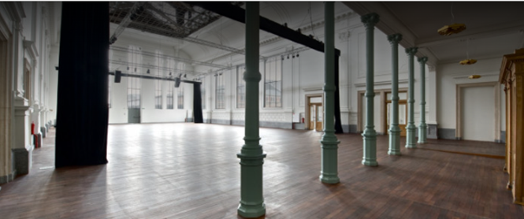
Parking bereikbaar via Picardstraat, Parklane.
Gebouw 4 is Maison de la Poste.
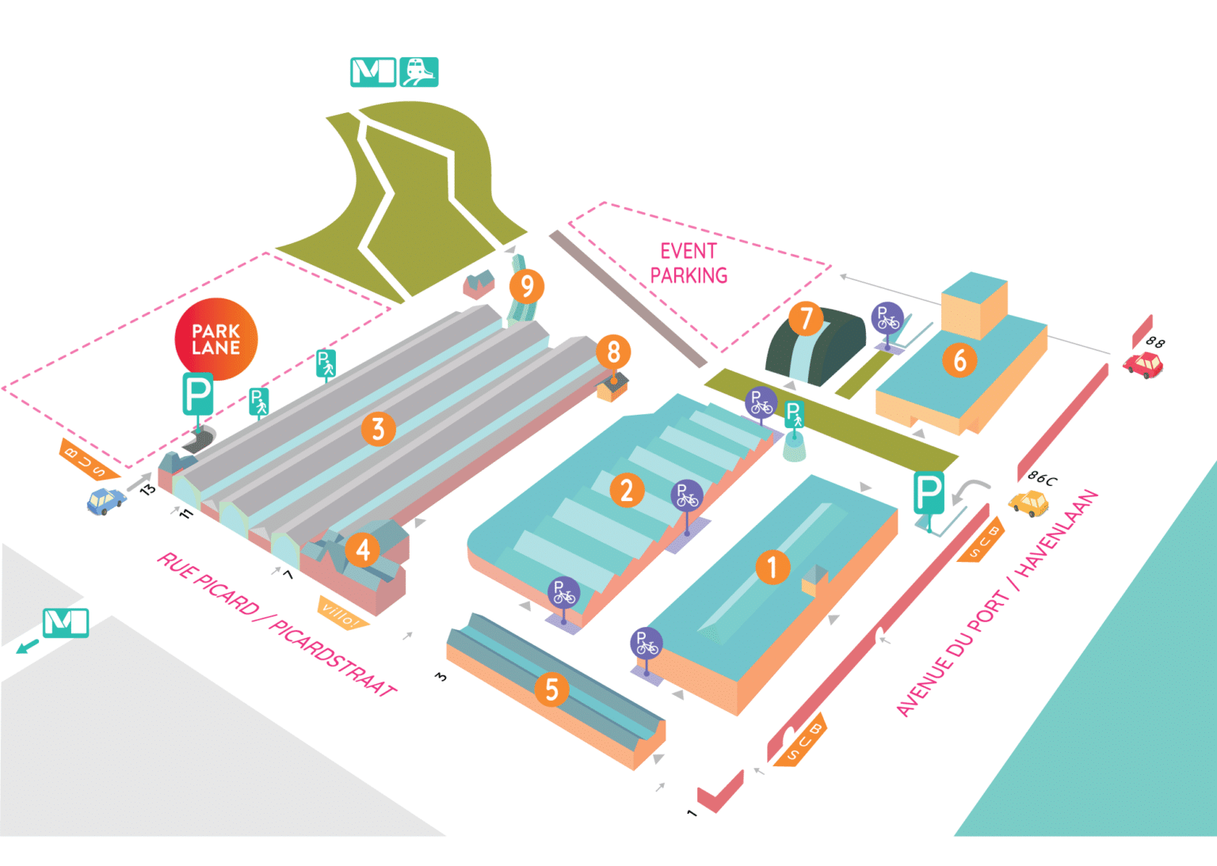
BESCHIKBARE RUIMTE
- Vloerplan gelijkvloers en eerste verdieping in bijlage.
- Beschikbare standen gelijkvloers in bijlage.
- Indien het aantal inschrijvingen groter is dan het aantal beschikbare standen op de gelijkvloers wordt eventueel de eerste verdieping, dining room, als standruimte aangevuld.
- Soorten standen
 | Ticket Hall | Standaard | Brons | Zilver | Goud | Diamant
 |  | 3X2 | 4x2 | 4x3 | 5x3 | 6x4
Kopstand | Drie zijden open en dus alleen aan de achterkant dicht | - |  | - | 1 | 1
Hoekstand | Twee zijden open en twee zijden dicht | 5 | 1 | 6 | 1 | -
Tussenstand | Drie zijden dicht en dus alleen aan de voorkant open | 13 | 5 | - | - | -

HOE INSCHRIJVEN?

Inschrijven kan bij info@bbot.be tot en met vrijdag 26 januari 2024 via bijgevoegd inschrijvingsformulier.
Na ontvangst wordt u een bevestigingsmail gestuurd.
Facturen wordt verzonden vanaf begin januari 2024.

Betalingsvoorwaarden
Het volledige bedrag moet ontvangen zijn voor 1 maart 2024.
Annuleringen
Annuleringen worden schriftelijk/via mail doorgegeven.
Vanaf 27 januari 2024 wordt 50% van het bedrag in rekening gebracht.
Bij latere annuleringen is het volledige bedrag verschuldigd.
Gelieve bijgaand inschrijvingsformulier, duidelijk ingevuld, terug te zenden naar info@bbot.be.
Dit zal ons toelaten een vlot verloop te waarborgen.
INSCHRIJVINGSFORMULIER
Gelieve dit ingevuld formulier te bezorgen via info@bbot.be voor 26 januari 2024.
Wij zorgen voor de opvolging ervan.
Bedrijf
BTW nummer:
Naam en voornaam
Straat en nummer
Postcode en stad
Mailadres

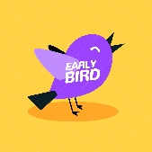
Early Bird korting van 10% bij inschrijvingen voor 31 december 2023. Datum van ontvangst wordt als referentie gebruikt en wordt verrekend op uw factuur.

 | PARTNERSHIP
 | DIAMOND | GOLD | SILVER | BRONZE | PLATINUM | BASIS |  | BEURS-STAND | SPONSOR
principe 'first in first served' | max 1 | max 2 | max 8 | max 6
lidmaatschap BBOT sectie toeleveringsbedrijven | v | v | v | v | v | v
Impliceert o.a.:
Leveranciers informeren over RIZIV dossiers, nomenclaturen en prijstransparantie
Ondersteunen bij aanvragen tot terugbetaling en opstellen dossiers ervan
Vakbeurs Orthopedische Technologieën
stand jaarbeurs | v | v | v | v | v |  |  | v
oppervlakte vakbeurs | 24 | 15 | 12 | 8 | 6 |  |  | 6
catering en drank | v | v | v | v | v |  |  | v | v
mogelijkheid tot bijboeken voor commerciële ruimte | v | v
vermelding sponsor tijdens receptie | v | v
deelname netwerkmoment receptie | v | v | v | v | v |  |  | v | v
logo op alle communicatie vakbeurs | v | v |  |  |  |  |  |  | v
Publiciteit BBOT
publiciteit jaarboek | full p. | 1/2 p. | 1/4 p. | 1/4 p.
header nieuwsbrief | 3X
rectangle nieuwsbrief |  | 2X | 1X
logo + link op website BBOT | v | v | v | v | v | v
gratis 1/2 dag opleiding dag van de orthopedisch technoloog NL/FR voor 1 beroepstitel | 1X
Tarief (excl. BTW) | 5.500,00 | 4.260,00 | 2.760,00 | 1.760,00 | 1.400,00 | 1.200,00 |  | 1.300,00 | 500,00
Omcirkel hier uw keuze | X | X | X | X | X | X |  | X | X

Datum en naam en handtekening

Verplicht in te vullen i.f.v. facturatie.

